**Créer un compte GitHub**

Ce module vous apprend à créer un compte personnel gratuit sur GitHub. Votre compte GitHub gratuit vous donne un accès illimité aux dépôts de logiciels publics et privés et la possibilité de collaborer avec un maximum de 3 utilisateurs. Si vous recherchez une option plus avancée, vous pouvez passer à GitHub Pro, qui vous donne un accès illimité à tous les dépôts, un nombre illimité de collaborateurs, des statistiques, des wikis et bien plus encore.

* Venez sur https://github.com/ pour créer un compte GitHub
* Vous devrez vérifier votre adresse électronique au cours du processus d'inscription
* **Focus !**Vous avez besoin de votre identifiant et de votre mot de passe pour les étapes suivantes

**Créer un nouveau dépôt**

Si vous avez un compte GitHub, cliquez sur le bouton + et sélectionnez un nouveau dépôt. Saisissez ensuite le nom du dépôt et ajoutez une description simple. Cela créera un dépôt public vide.

**OR** Cliquez sur **new** sur le côté gauche/ allez à votre profil et cliquez sur **vos dépôts**

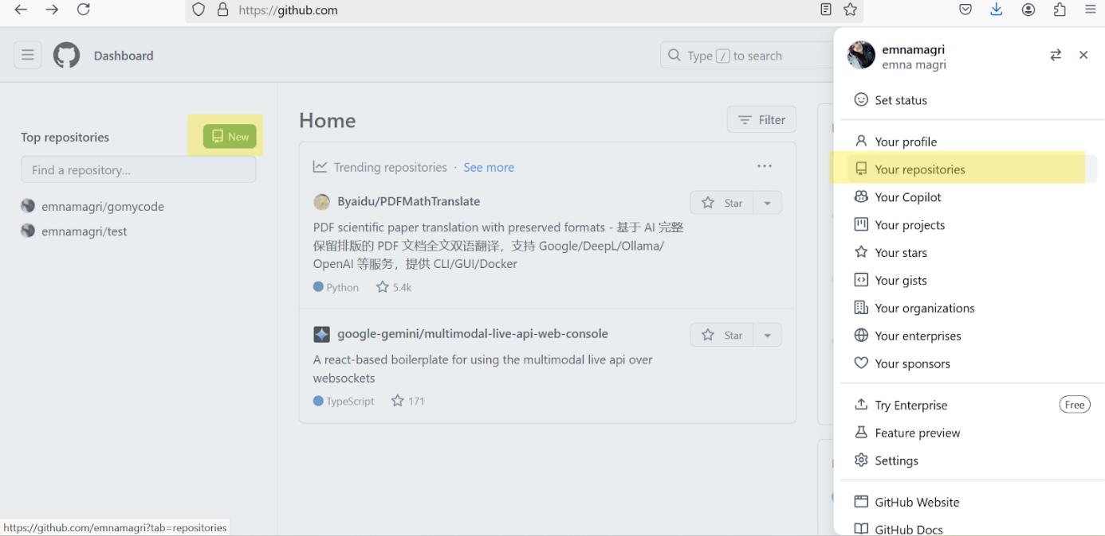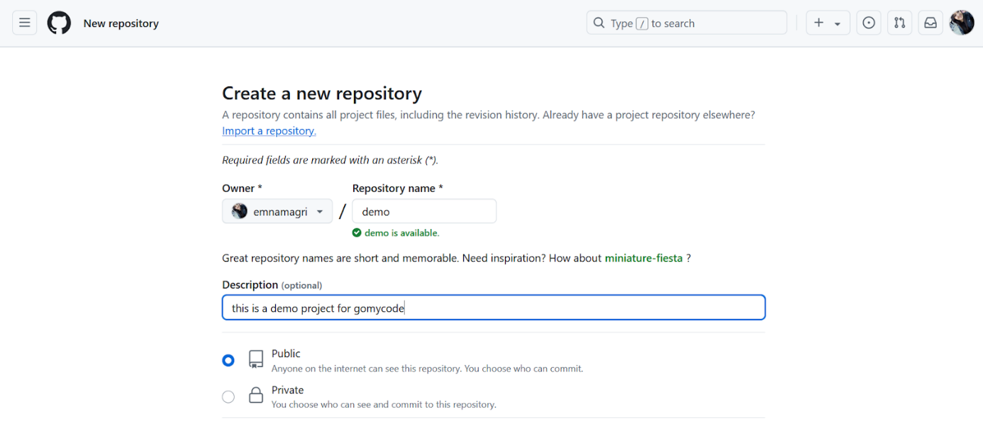

Et

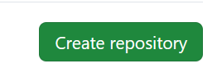

**Maintenant vous avez un dépôt global/à distance.**

Dans les prochaines étapes nous allons configurer Git, ajouter le nom d'utilisateur et le mot de passe de l'utilisateur pour faire le lien entre le dépôt local Git et votre dépôt global/à distance GitHub.

Dans les prochaines étapes nous allons configurer Git, ajouter le nom d'utilisateur et le mot de passe de l'utilisateur pour faire le lien entre le dépôt local Git et votre dépôt global/à distance GitHub.